**学习评价**

1.下图中涂色部分用百分数表示是（ ）

A．0.25 B．25% C．4% D. $\frac{1}{4}$

（答案： B）

2.小明正在下载学习课件，大约已经完成了（ ）%。

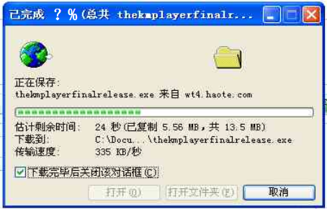

A．40      B．50      C．60 D.70

（答案：A）

3. 一堆煤重吨，运走了它的。这句话中可以用百分数表示的分数是（ ）。

A． B． C．和 D．都不能用百分数表示

(答案：B）

4. 把3.45化成百分数是（ ）。

A．34.5% B．345% C．3.45% D. 3450%

（答案：B）

5. 把化成百分数是：（ ）。

A．0.6 B．0.6% C．6% D.60%

（答案：D）

6. 按规律填数：30%、0.4、、（ ）、0.7、、90%。

A．0.6 B．60% C． D．65%

（答案：B）

7. 王叔叔在一块菜地里种了一些西红柿、豆角、黄瓜、茄子四种蔬菜，其中种植西红柿的面积占总面积的，种植豆角的面积占总面积的30%，种植黄瓜的面积占总面积的25%，其余的种植茄子。种植（ ）种蔬菜的面积最大。

A．西红柿 B．豆角 C．黄瓜 D．茄子

（答案：B）

8. 学校科学小组为了研究绿豆的发芽过程，在实验室烧杯中泡了100棵绿豆，几天后观察有5棵绿豆没有出芽，这批绿豆的发芽率是：（ ）。

A．5% B．95% C． D．

（答案： B ）

9. 光明小学男生占本校学生总数的39%，春苗小学的男生人数占本校学生总数的40%，两个学校的男生人数（　　）。

A．光明小学男生多　 B．春苗小学男生多 C．一样多 D．以上三种情况都有可能

（答案：D）

10. 明明所在的学习小组在学习了百分数知识后，对于同学们吃早餐情况做了一个统计，数据如下表，看到这些数据后几个同学谈出了自己的想法：

|  |  |  |
| --- | --- | --- |
|  | 人数/人 | 占学校总人数的百分之几 |
| 每天吃早餐 | 391 | 85% |
| 不能做到每天吃早餐 |  |  |

小红：我知道了“不能做到每天吃早餐的占学校总人数的15%” 。

小丽：我能计算出学校一共有460人。

小强：我认为每天吃早餐的人数占学校总人数的 $\frac{17}{20}$。

小刚：我能知道不能做到每天吃早餐的人数有69人。

你认为上面四位同学的想法有（ ）位是正确的。

A．1 B．2 C．3 D．4

（答案：D）